TRƯỜNG ĐẠI HỌC SÀI GÒN
KHOA CÔNG NGHỆ THÔNG TIN
--------***--------



Kết quả truy vấn

Giảng viên: TS. PGS.Nguyễn Duy hàm

Dương Hạo Quang 3124411244
Thành phố Hồ Chí Minh, ngày tháng 3 năm 2026

GROUP BY / HAVING
- Tìm các dự án có ít nhất 5 nhân viên tham gia
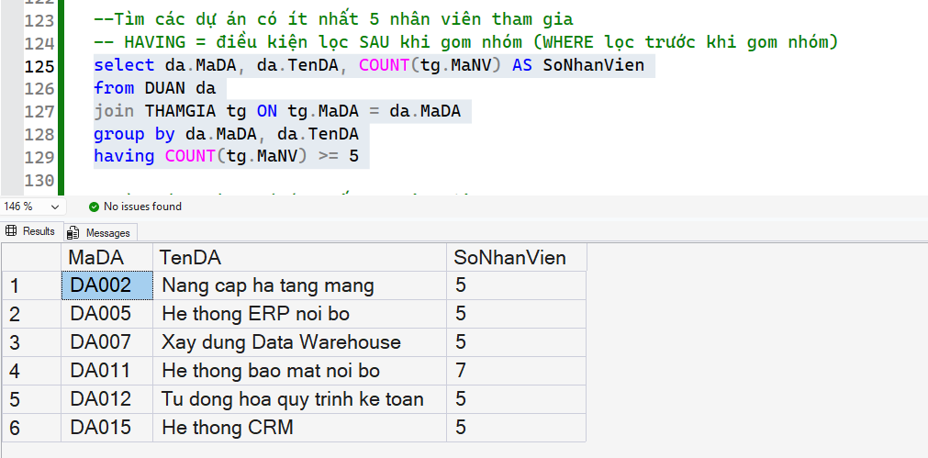

- Tìm các phòng có ít nhất 6 nhân viên
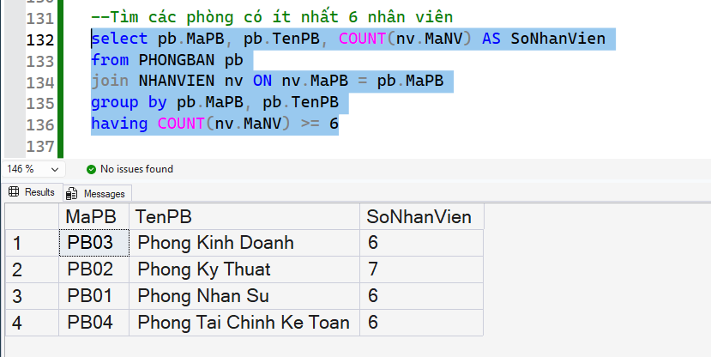

- Tìm nhân viên tham gia từ 3 dự án trở lên
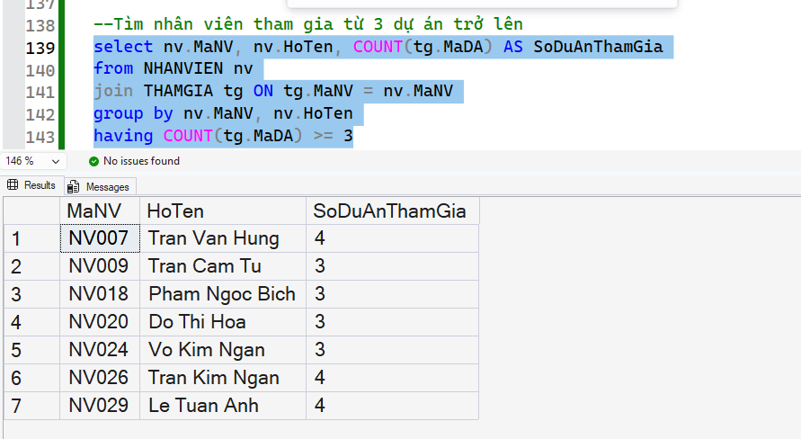

Subquery
- Tìm nhân viên có lương cao hơn lương trung bình toàn công ty
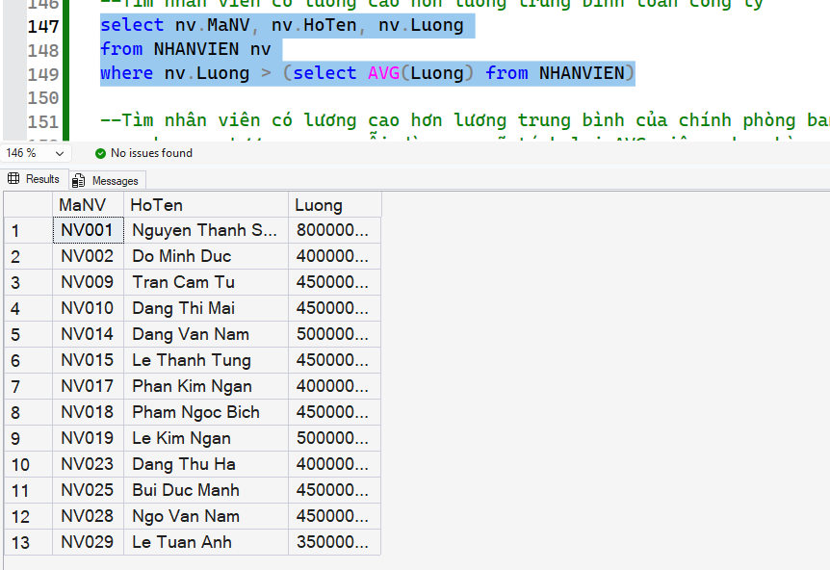
- Tìm nhân viên có lương cao hơn lương trung bình của chính phòng ban mình
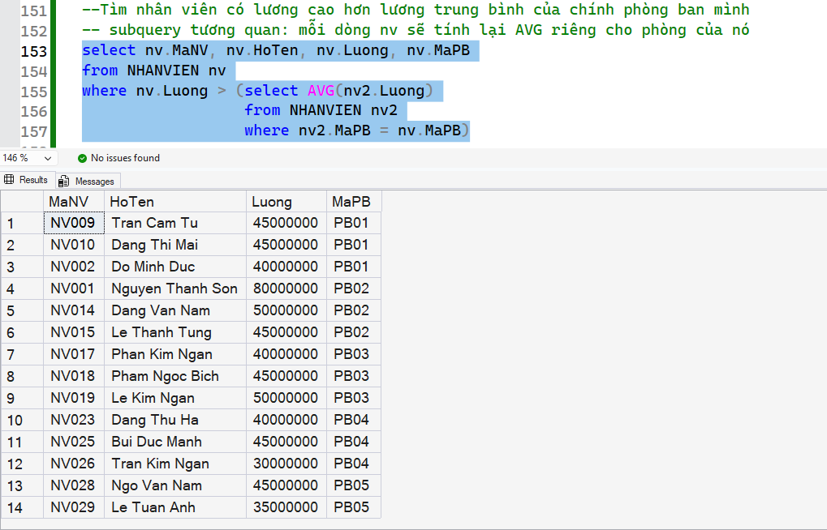
- Tìm dự án có nhiều nhân viên tham gia nhất
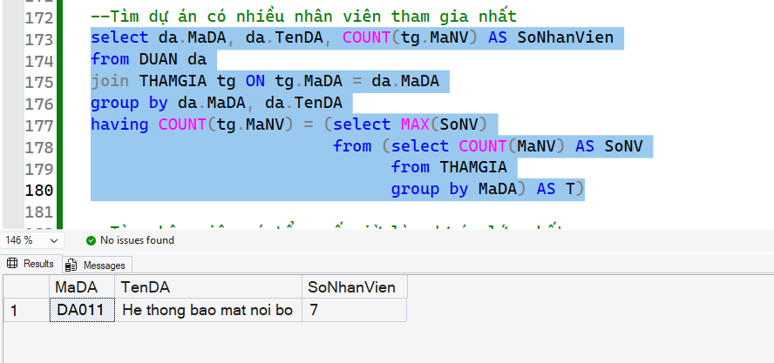
- Tìm nhân viên có tổng số giờ làm dự án lớn nhất
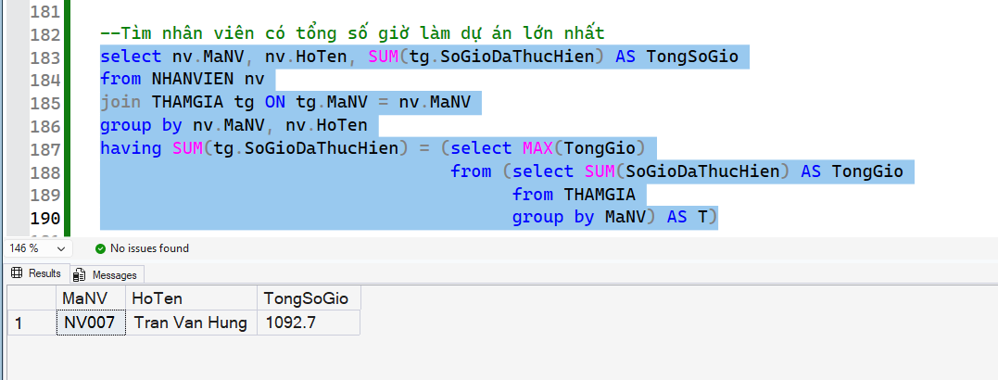
-Tìm những nhân viên chưa tham gia dự án nào
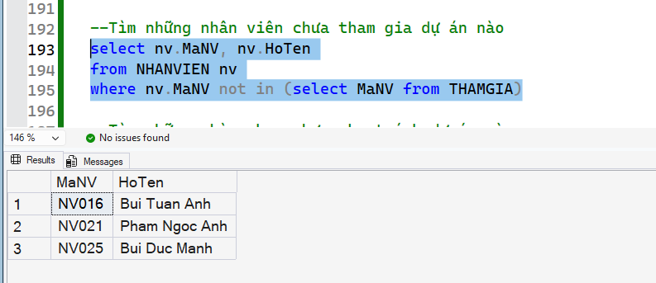

EXISTS / NOT EXISTS
- Tìm nhân viên có ít nhất một người con
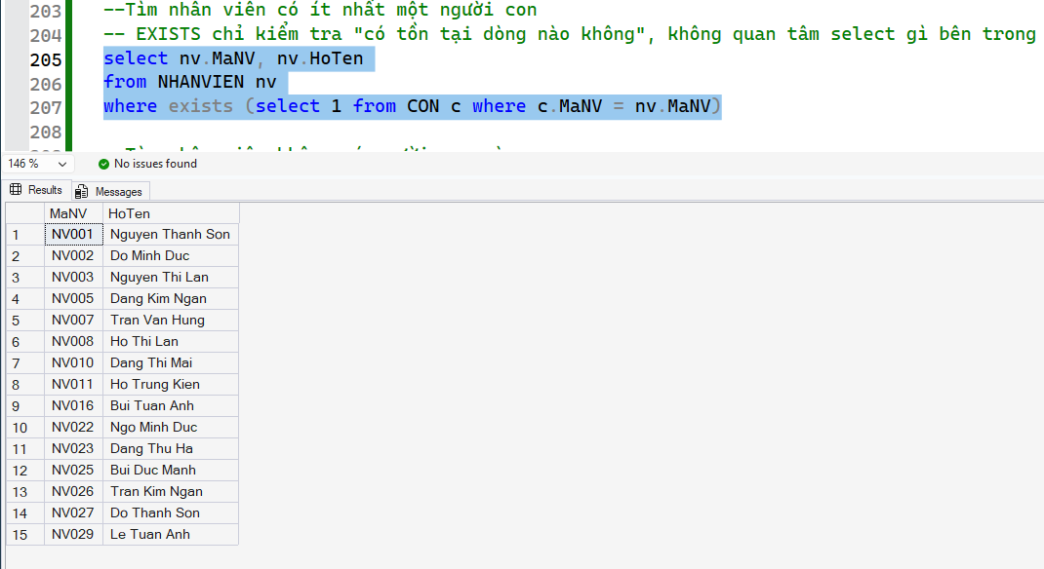
- Tìm nhân viên không có người con nào
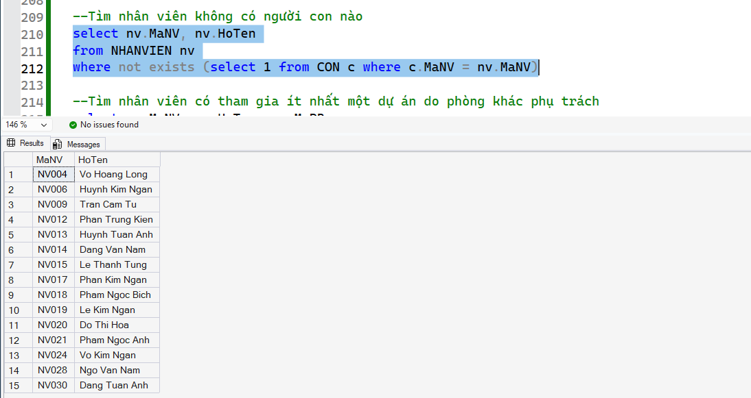
- Tìm nhân viên có tham gia ít nhất một dự án do phòng khác phụ trách
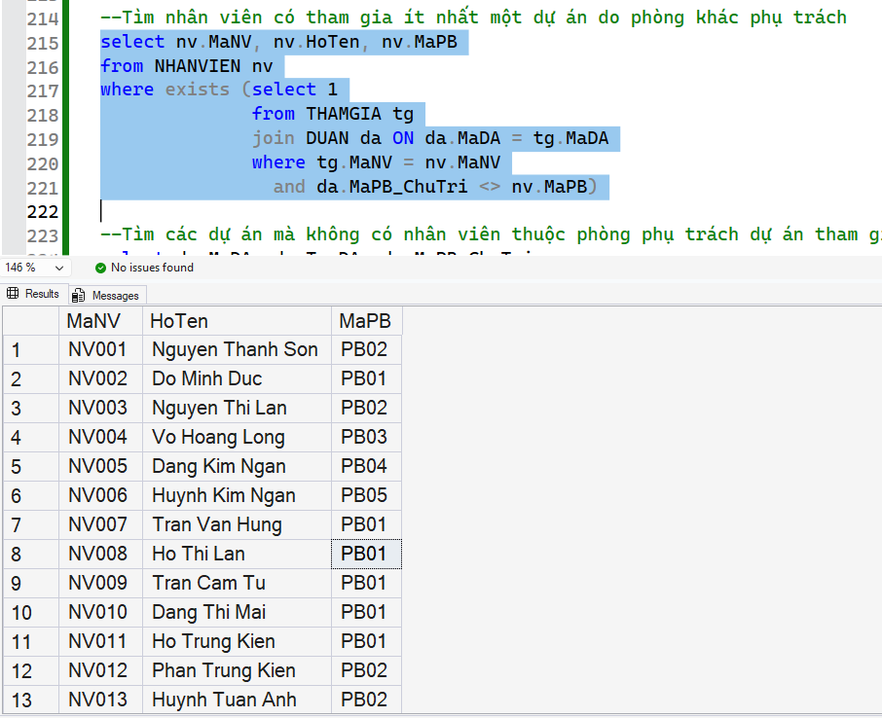
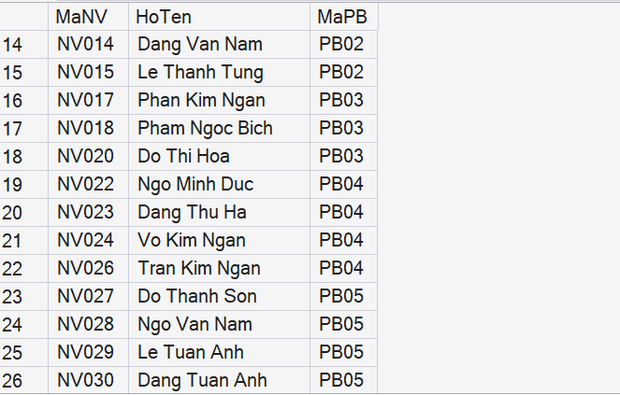
- Tìm các dự án mà không có nhân viên thuộc phòng phụ trách tham gia
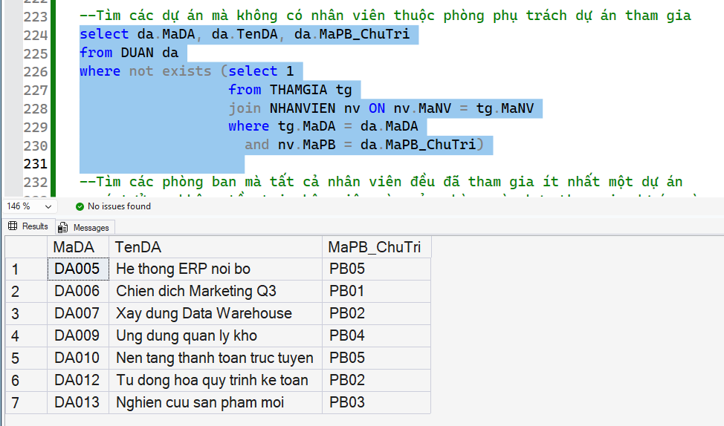
- Tìm các phòng ban mà tất cả nhân viên đều đã tham gia ít nhất một dự án
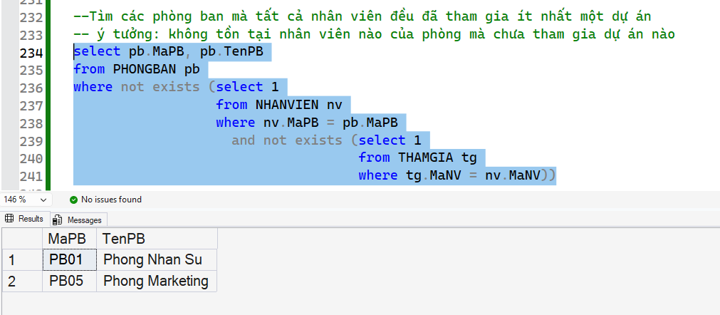

Nhóm F
- Tìm 3 nhân viên có tổng số giờ dự án cao nhất
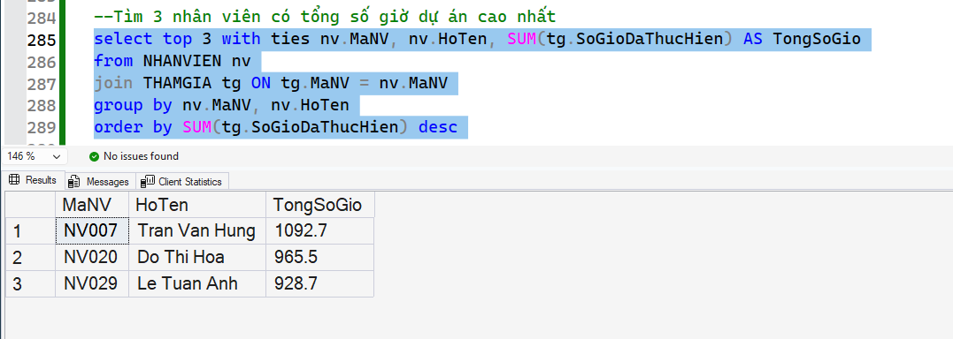
- Với mỗi phòng ban, tìm 2 nhân viên có mức lương cao nhất
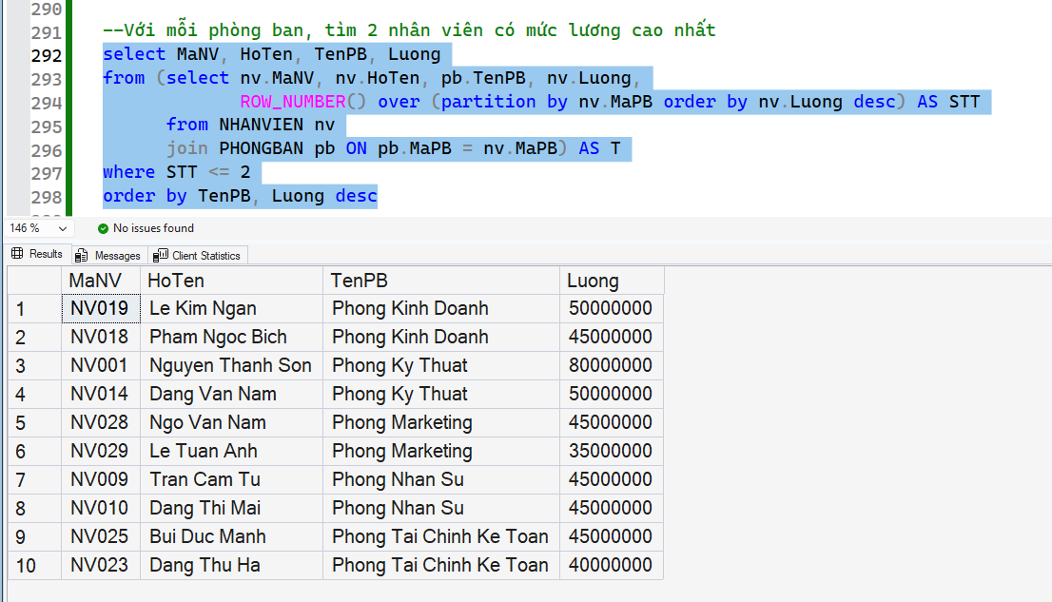
- Xếp hạng nhân viên trong từng phòng theo mức lương
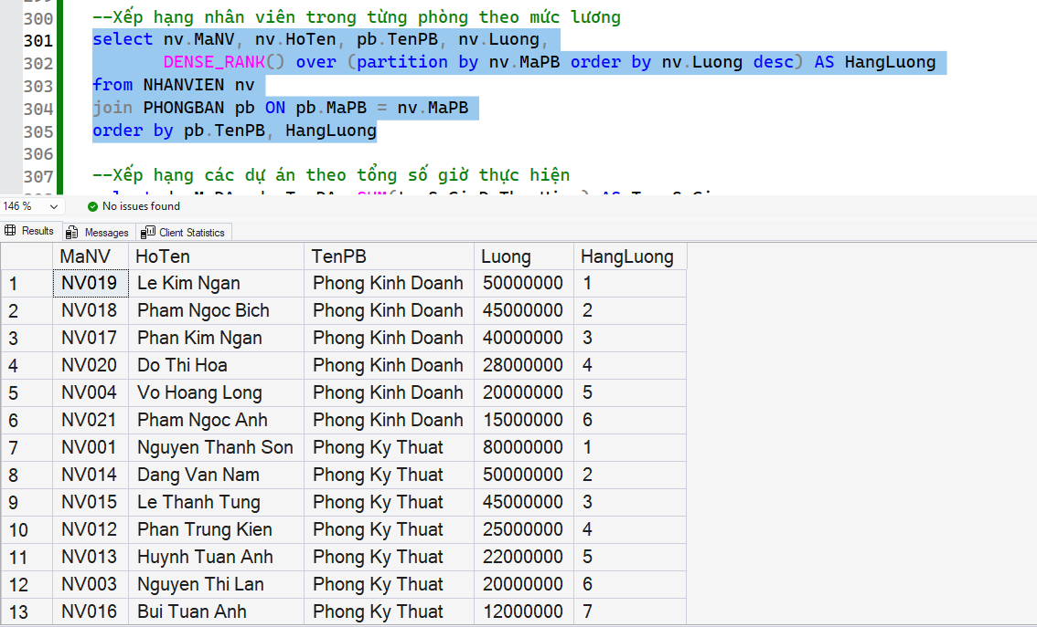
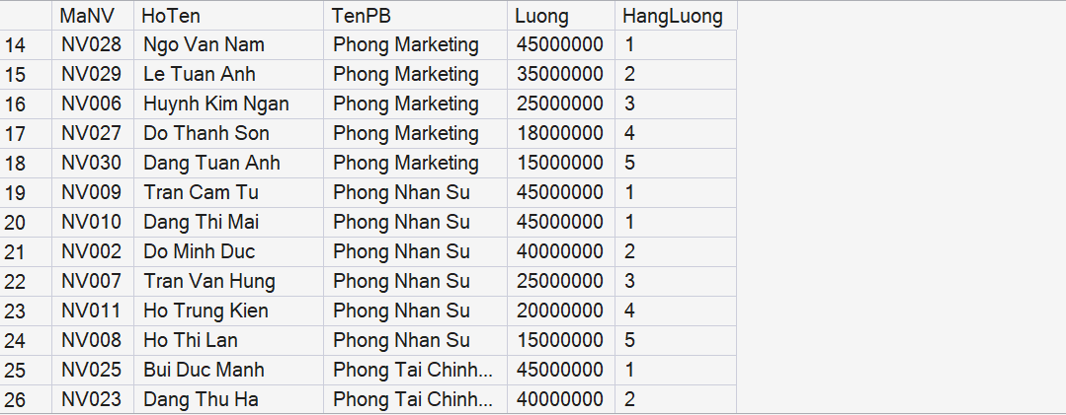
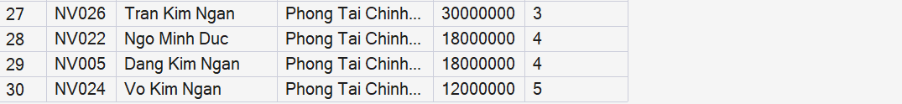
- Xếp hạng các dự án theo tổng số giờ thực hiện
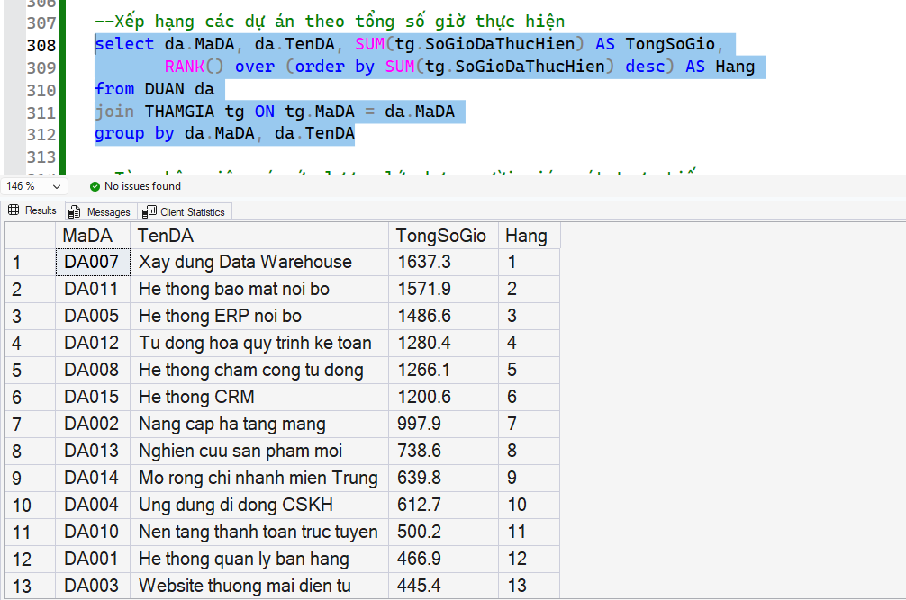

Nhóm G
- Tìm chuỗi người giám sát từ một nhân viên lên đến giám đốc
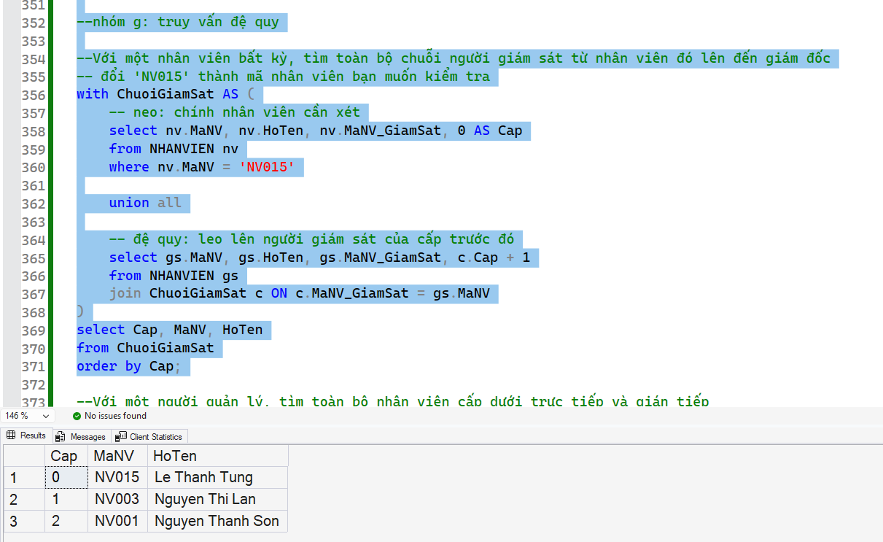
- Tìm toàn bộ cấp dưới trực tiếp và gián tiếp của một quản lý
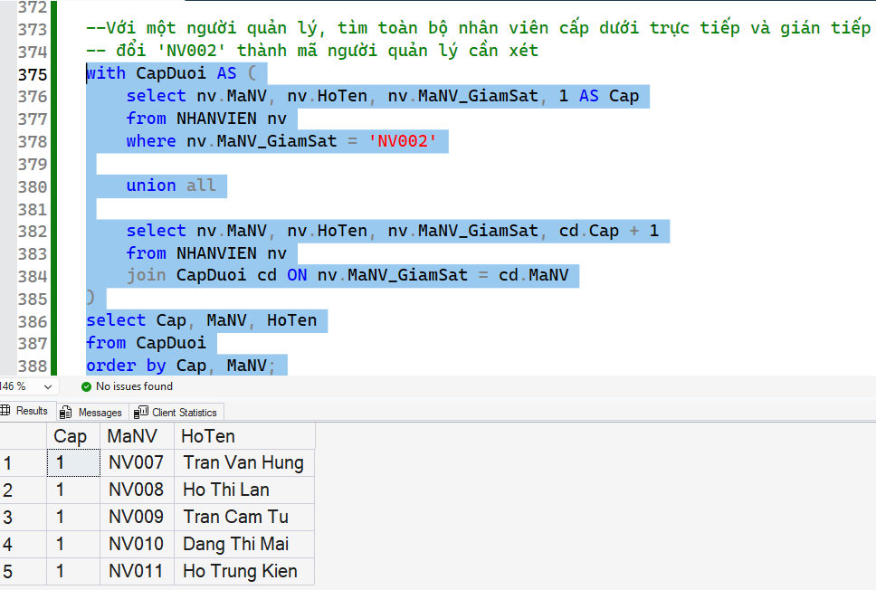
- Hiển thị cây quản lý toàn công ty dạng thụt lề
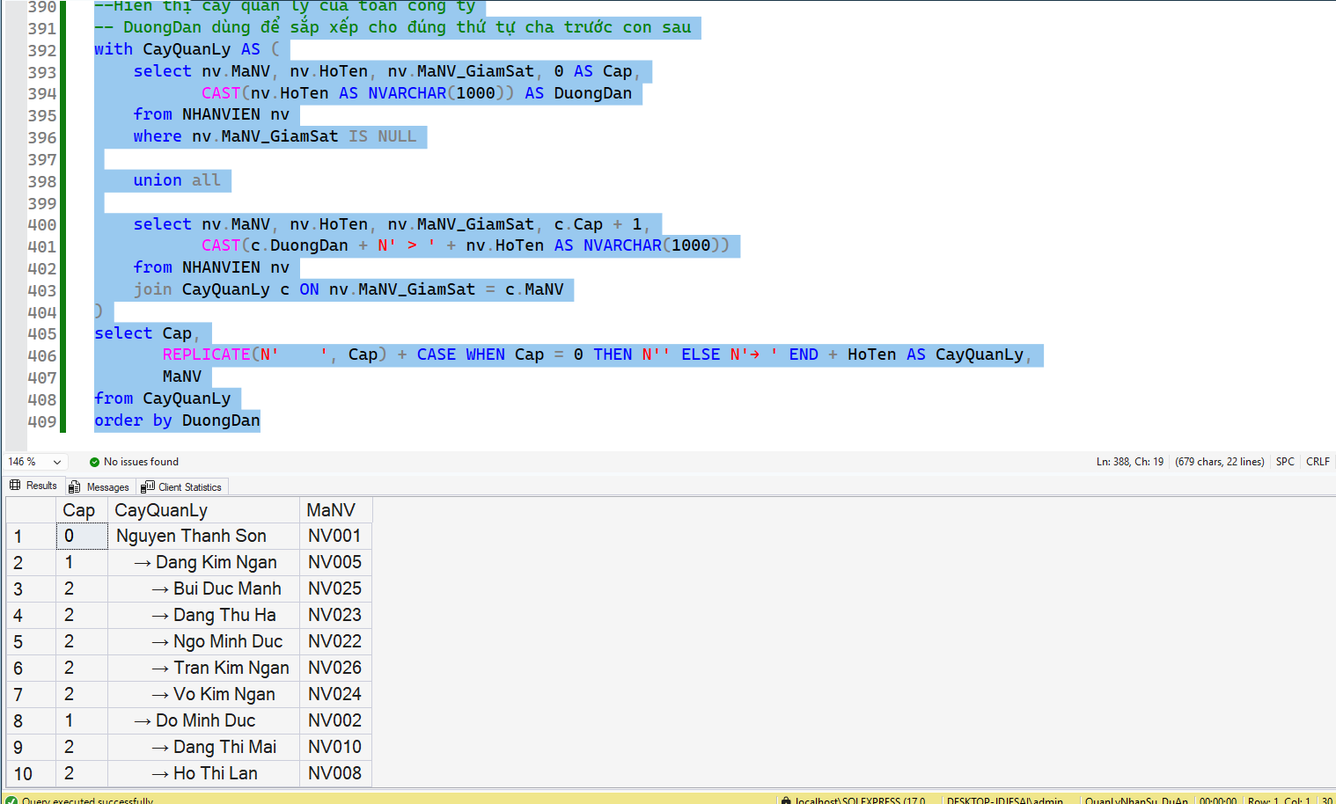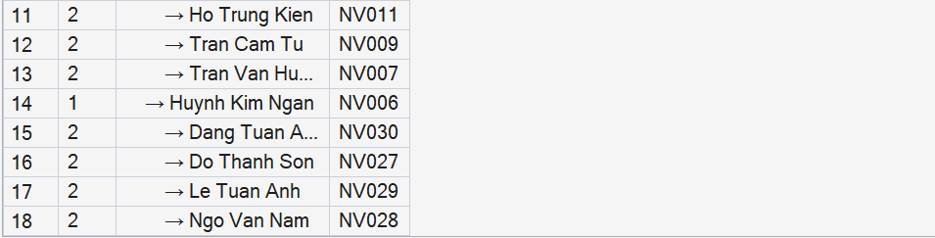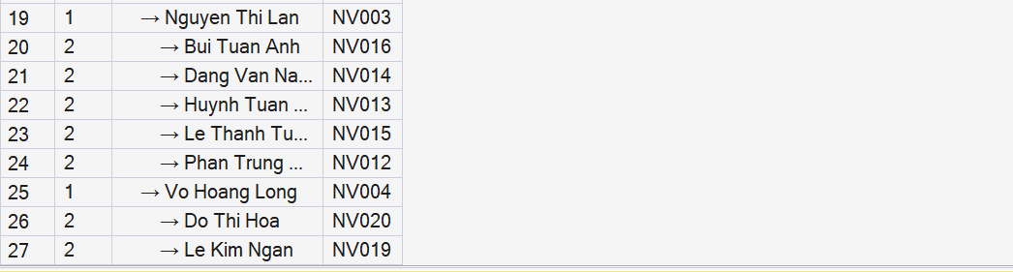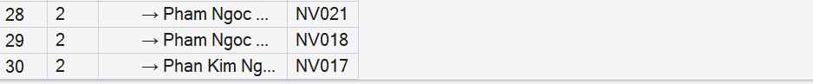

Các câu khó cuối bài
- Tìm nhân viên tham gia tất cả các dự án do phòng mình phụ trách
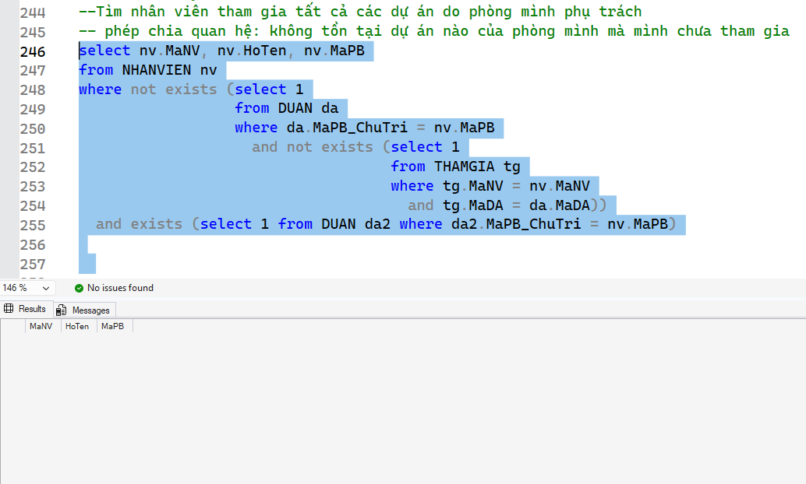
- Tìm nhân viên có lương lớn hơn người giám sát trực tiếp
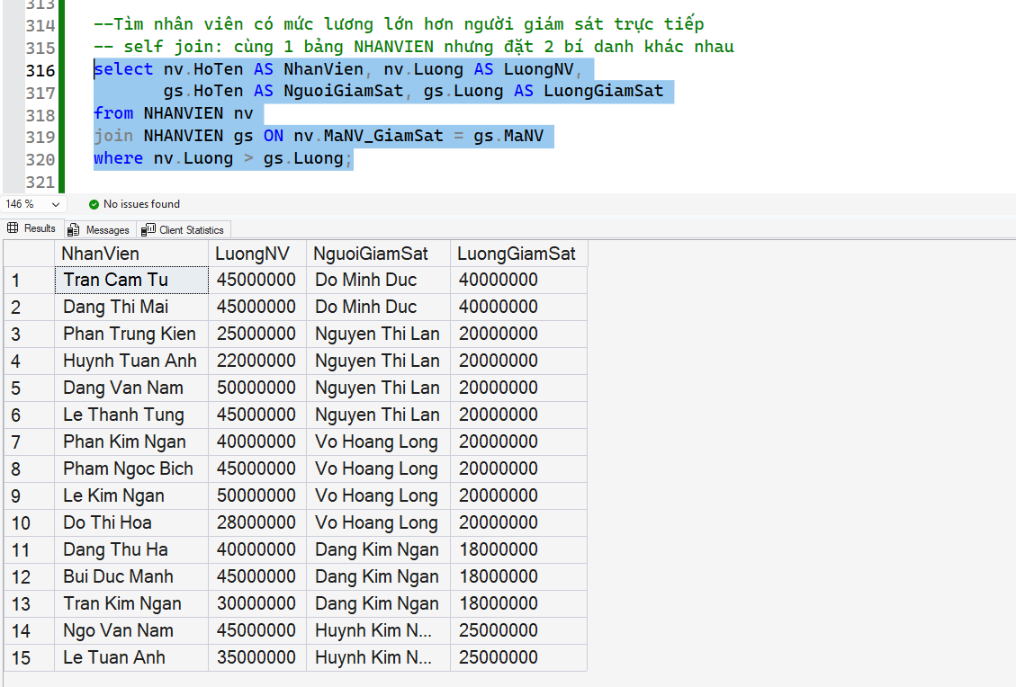
- Tìm nhân viên có số dự án tham gia lớn hơn người giám sát
